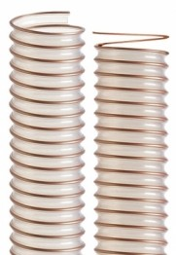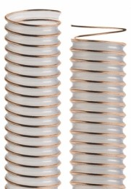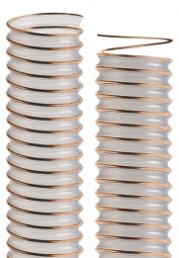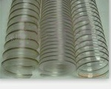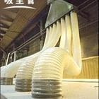

钢丝伸缩管
颜 色：透明PU管壁，内嵌优质镀铜钢丝螺旋加强
特 性：聚酯型聚氨酯软管，内嵌优质不锈钢钢丝加强筋。壁厚范围0.4mm--1.2mm.极轻且柔软，易于打理，方便运输且可以节省储存空间。耐磨损.耐矿物油.耐臭氧.耐老化。特别适用于机械设备的动态位置。 不含卤素.原材料符合REACH的规定.符合ROS环保指令。螺旋钢丝接地可排静电，符合TRBS2153的标准。且耐霉菌。
应用范围：适用于工矿、农业和水利、土木工程、食品、石油、化工、卫生等行业的真空抽吸粉末、颗粒，输送水、油、化工材料、食品等，有磨损力的固体如灰尘、粉末、纤维、屑片和颗粒，气体和液体环境，供除尘和吸取式厂房，工业真空吸尘器，纸类和纺织纤维，当抗保护管。 在农田灌溉、工矿、油库、抽砂、喷砂、食品、医药及室内的气体、粉末、灰尘吸收排放等领域有着广泛的用途。该产品是PVC、橡胶、金属管材的最佳替代产品。特别适用于.木工和陶瓷行业的粉料输送以及粉尘吸排。特别适合需要摆动的部位.

